Kochani z okazji Dnia Dziecka życzymy Wam
zawsze uśmiechniętych buziek, wesołej zabawy i mnóstwa fantastycznych przygód. Ciekawych bajek czytanych na dobranoc
i zawsze kolorowych snów.

Panie Ania i Marta

Poniedziałek
- „Kto skąd pochodzi?” – podróż po kontynentach. Dzieci wskazują kontynenty i próbują wskazać ich nazwy. Rodzicu pokaż dziecku ilustracje dzieci zamieszkujących różne kontynenty. Spróbujcie je dopasować do właściwego kontynentu.

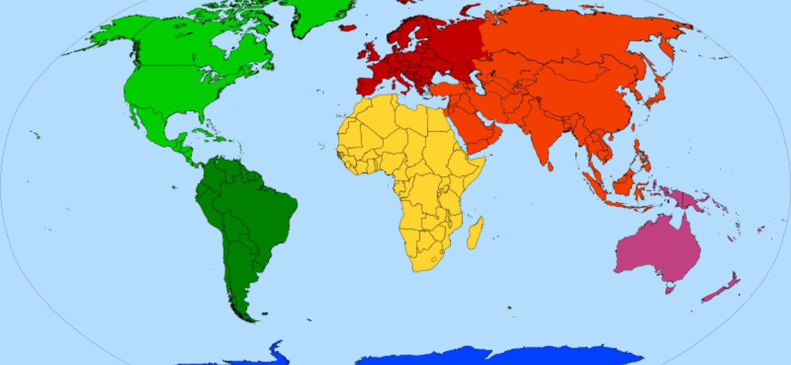

- Afryka
- Ameryka Północna
- Ameryka Południowa
- Antarktyda
- Australia
- Europa
- Azja

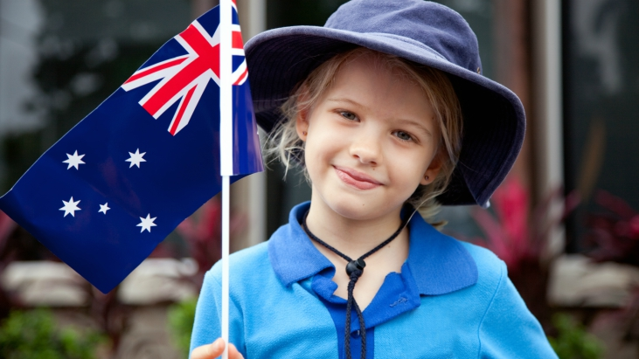
Australia

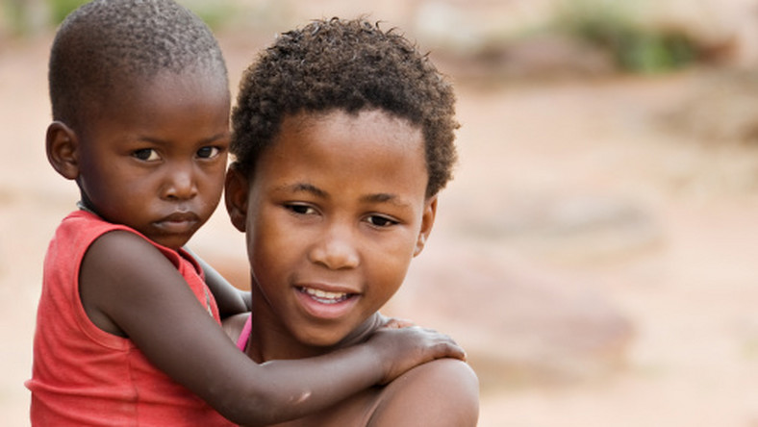
Afryka
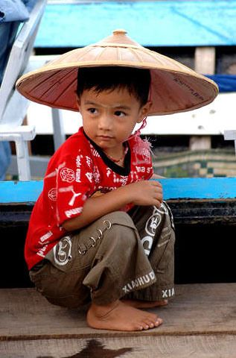
Azja
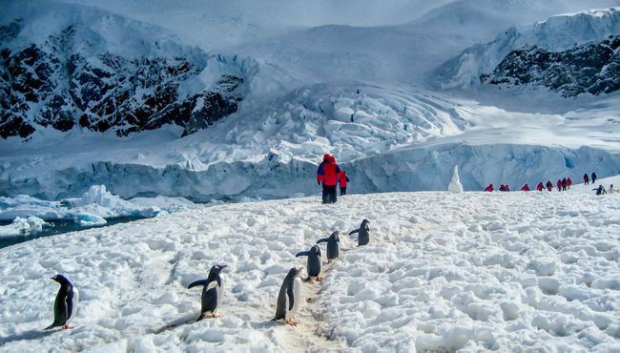
Antarktyda

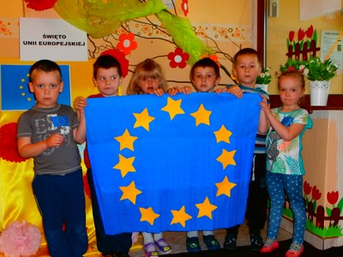
Europa
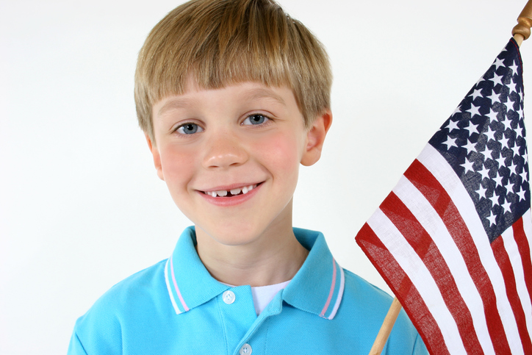
Ameryka Północna

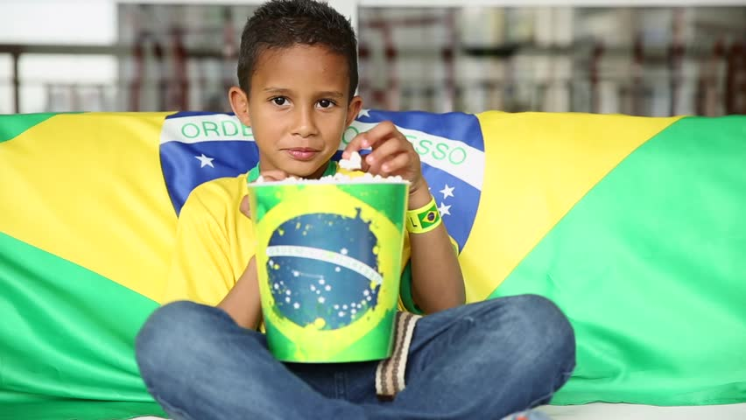
Ameryka Południowa
Na Zakończenie dla chętnych dzieci puzzle do ułożenie https://puzzlefactory.pl/pl/puzzle/graj/dla-dzieci/235205-dzieci-europy
i do obejrzenia film jak mieszkają dzieci Świata
https://www.youtube.com/watch?v=Y_kIVuTfVk4

Wtorek
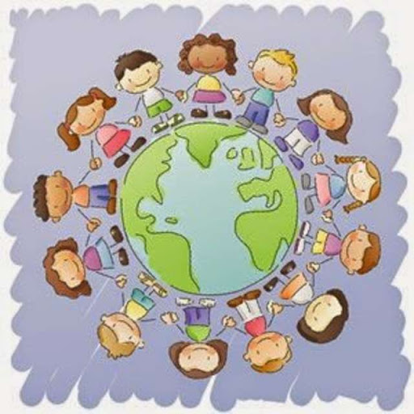

Kochani Dziś proponujemy Przypomnienie Sobie piosenki „Wszystkie Dzieci nasze są”. Nauczcie się jej i zaśpiewajcie wspólnie z Rodzicami.
https://www.youtube.com/watch?v=d_vuxQ-9iVQ

Wszystkie dzieci nasze są
Majka Jeżowska

Ach, co za smutas leje łzy
Lalki w płacz, misiek zły
O już się śmieje, nosek mu drży
Deszczyk był a teraz wyschły łzy
Niebo rozjaśnia się samo
Mały uśmiech, jak tęcza
Już dobrze, mamo!
Wszystkie dzieci nasze są
Kasia, Michael, Małgosia, John
Na serca dnie mają swój dom
Uchyl im serce jak drzwi
Wszystkie dzieci nasze są
Borys, Wojtek, Marysia, Tom
Niech małe sny spełnią się dziś
Wyśpiewaj marzenia, a świat
Będzie nasz!
Choć nie rozumiem mowy twej
Czytam lęk, czytam śmiech
Nuty nie kłamią, zbuduj z nich klucz
Otwórz nim nieśmiałość naszych słów
Ważny jest serca alfabet
Ciepły uśmiech, jak słownik
Jesteśmy razem!
Wszystkie dzieci nasze są
Kasia, Michael, Małgosia, John
Na serca dnie mają swój dom
Uchyl im serce jak drzwi
Nie jesteś sam
Nasza piosenka ciągnie za rękaw…

Środa

Dziś proponujemy kilka propozycji prac plastycznych
- Narysuj portret swojego kolegi - technika dowolna( farby, pastele, kredki, flamastry) format pracy dowolny

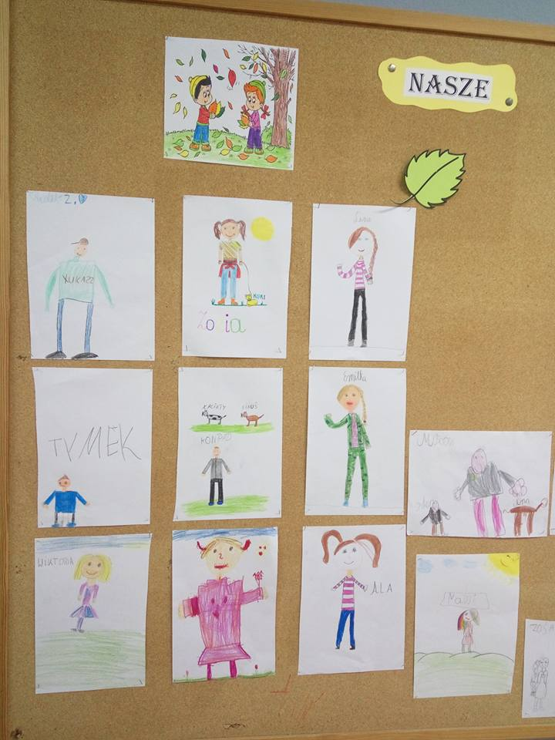
- Praca przy użyciu kartek A4, kolorowego papieru, kleju i nożyczek: „Domy Świata”. Praca może przedstawiać dom europejski ale także dom z innego konynentu. 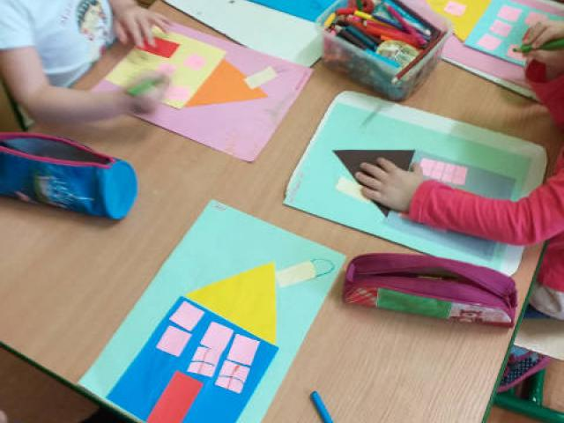
- Przy użyciu rolki od papieru toaletowego wykonaj afrykańską maskę

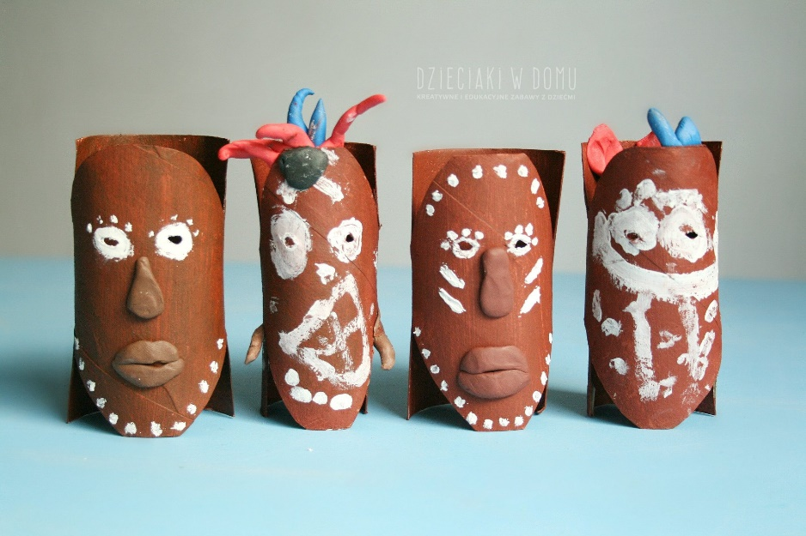
Czwartek
Dziś proponujemy kilka zabaw matematycznych i kilka zadań dzięki którym poćwiczą Wasze rączki.

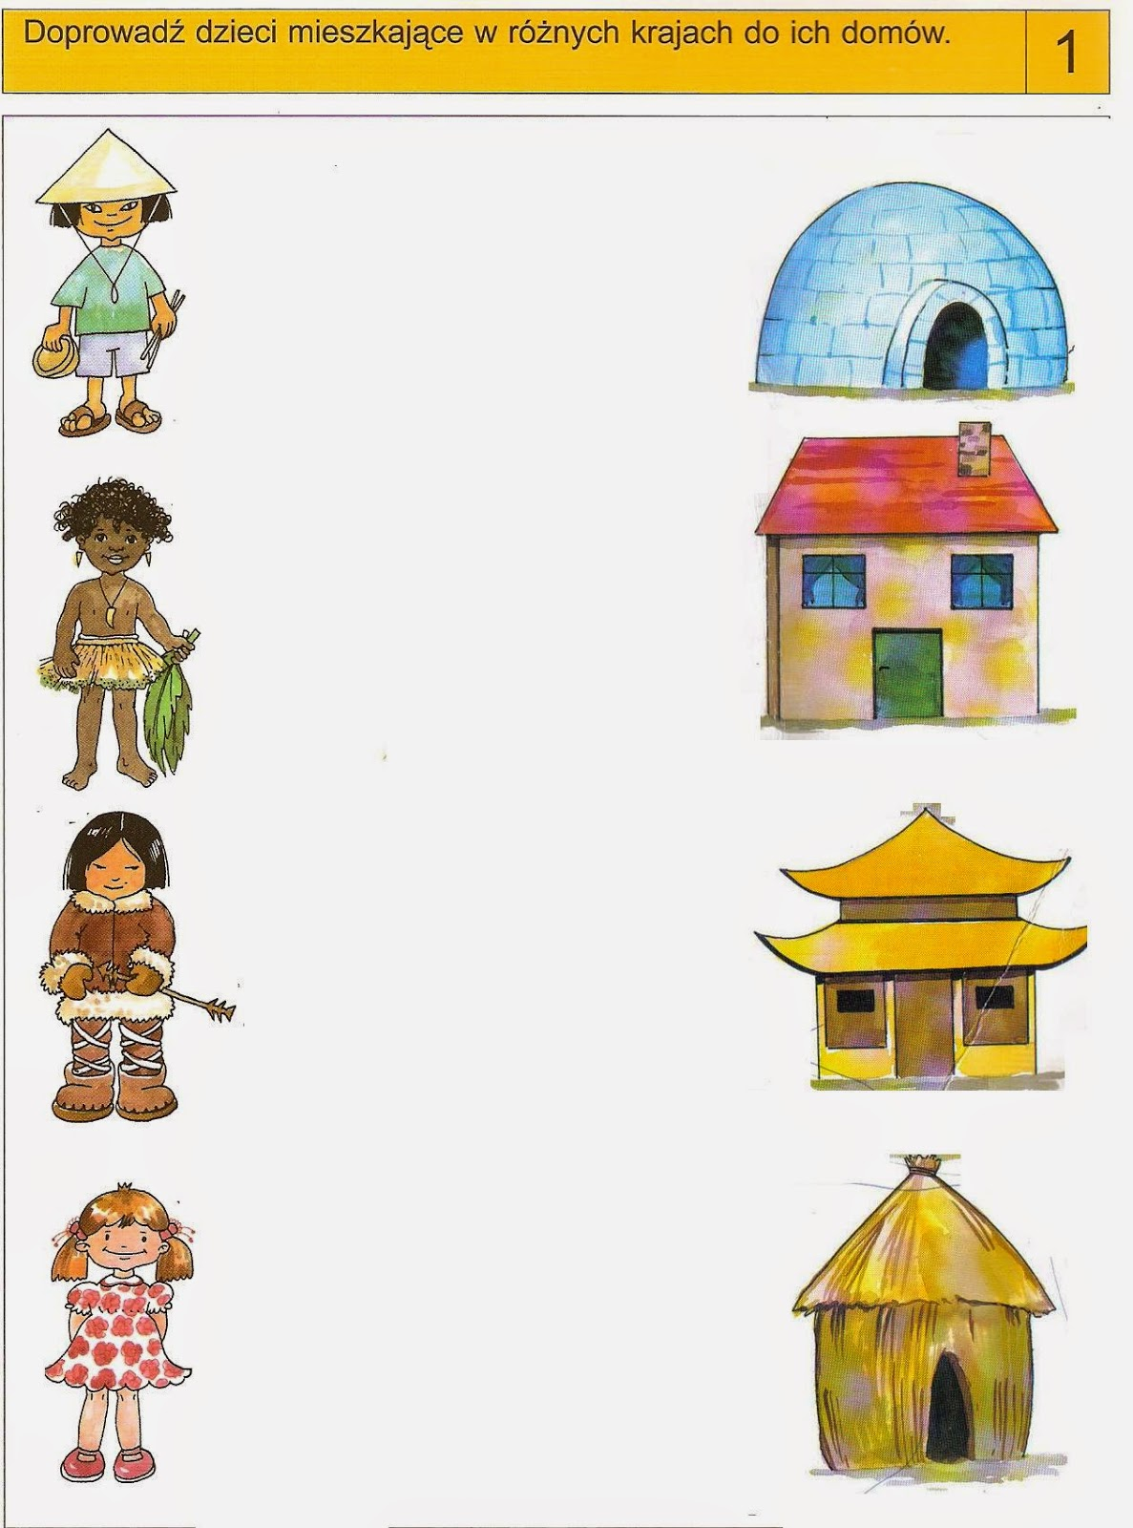
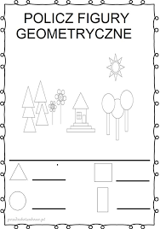

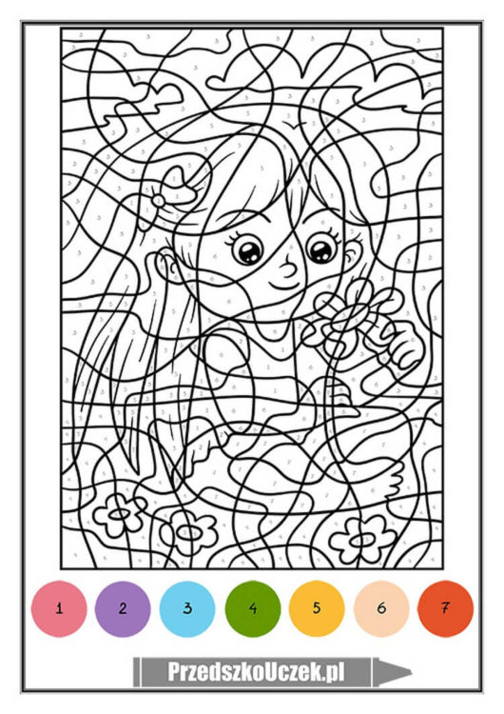

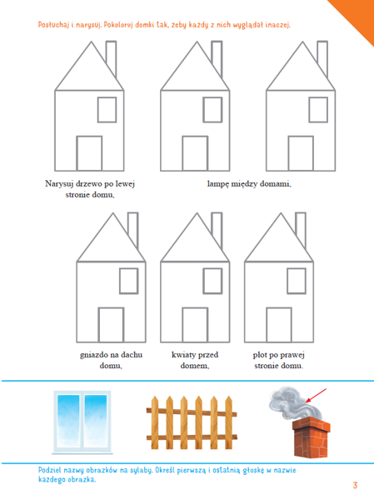

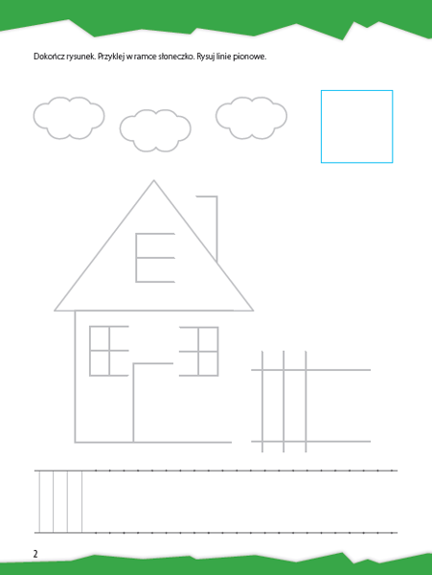

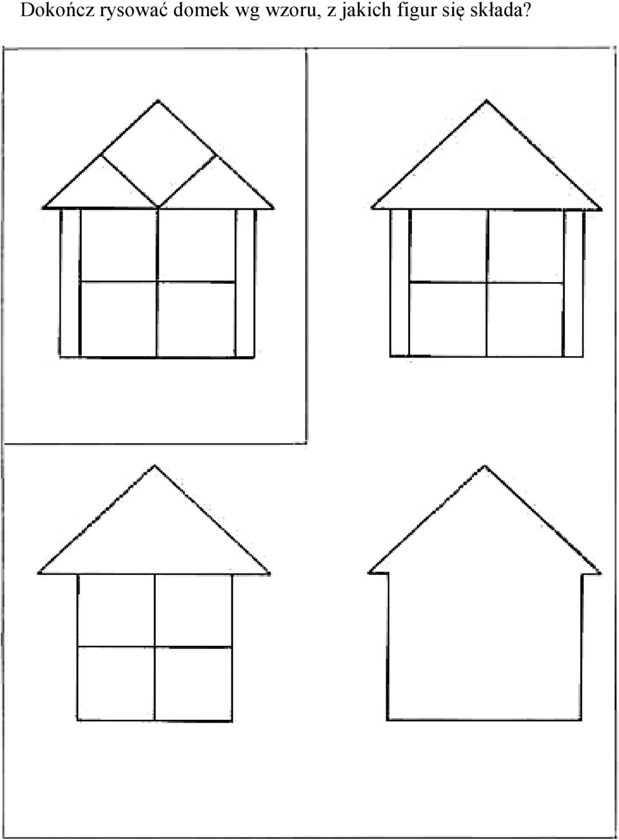

Piątek

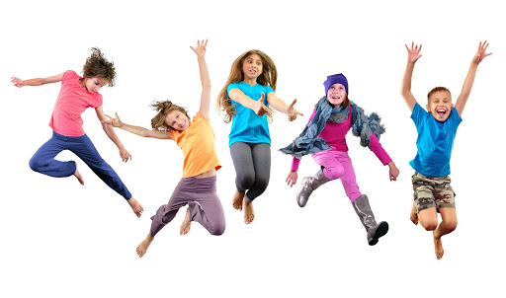

Na dziś proponujemy trochę ruchu w tańcu. Na poprawę humoru i samopoczucia. Ruch to zdrowie. Zapraszamy
- Afrykańskie pląsy
https://www.youtube.com/watch?v=Jaw0LAVX36E1

- „Z wizytą w Egipcie”
https://www.youtube.com/watch?v=IJNQCT18F58

- Taniec połamaniec

https://www.youtube.com/watch?v=RrsdZz3wkCo

- Zumba Kids

https://www.youtube.com/watch?v=ymigWt5TOV8

https://www.youtube.com/watch?v=FP0wgVhUC9w

